

Tecnologías de la Información y Comunicación
Actividad 4: Redes sociales (Linkedin)
Alexander Sebastian Kalis
2018-2019

Actividad 4. (AA3) Redes sociales (LinkedIn)
Introducción
En la siguiente actividad se expone el proceso de creación de un perfil en LinkedIn y varias actividades adicionales, como la de unirse a un grupo y compartir noticias dentro del mismo.

En el momento de la realización de la actividad, el autor ya contaba con un perfil activo, por lo cual se pasará directamente al paso 2 de la actividad:

2.Rellenar el extracto
El extracto en este caso lo tengo en inglés ya que me interesa que mi perfil sea visible y válido no solo para España, sino también en el extranjero:
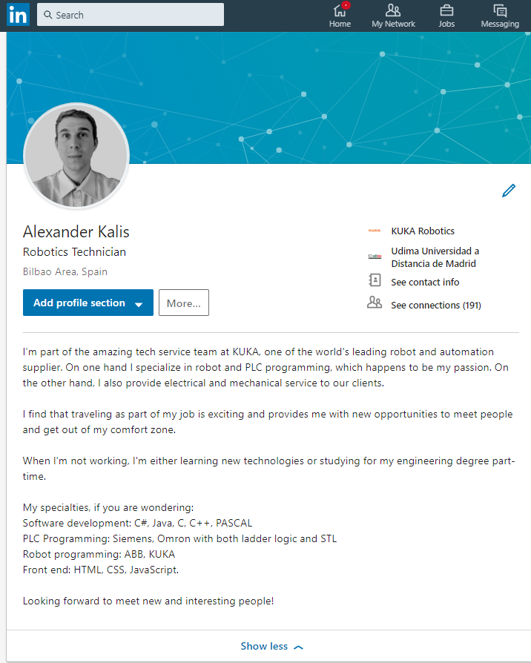

3. Completar el resto del perfil con pasadas experiencias, estudios, idiomas, etc.
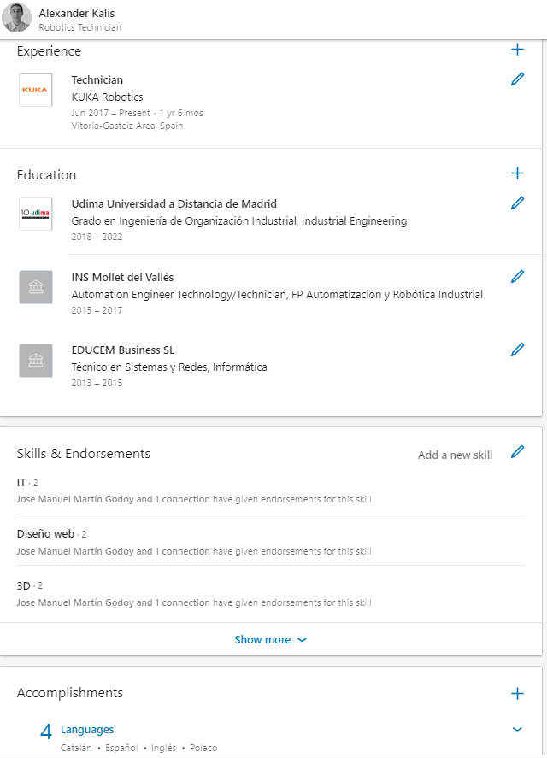

4. Buscar UDIMA y añadir como contacto
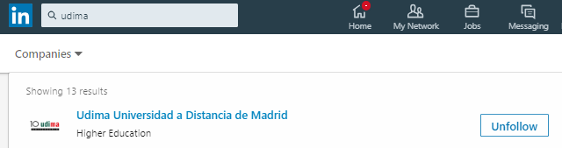

5 y 6. Ingresar en un grupo relacionado con UDIMA

Como se puede observar, el autor ha ingresado en los grupos TIC-Ingenierías UDIMA y ACEF.- UDIMA Alumni:

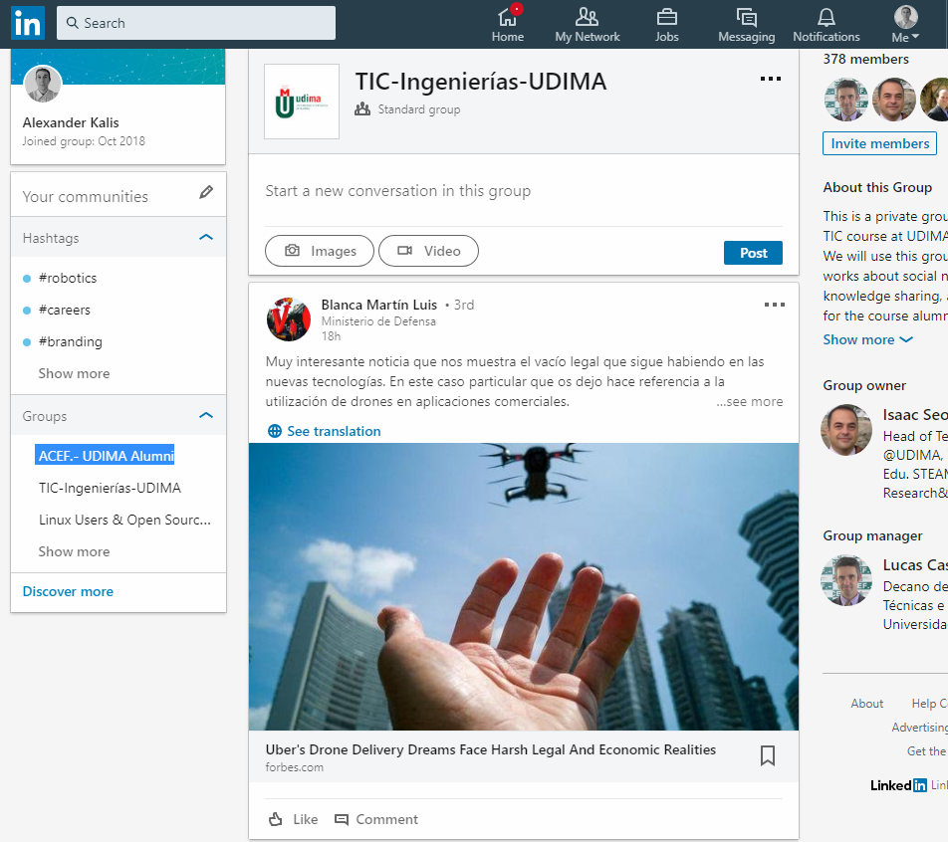

7. Crear una noticia o mensaje
Se ha compartido un artículo referente a un curso formativo que se imparte en mi empresa. Se trata de un análisis a fondo de lo aprendido y recomendaciones:



8.Hacer una recomendación y comentario sobre otra noticia

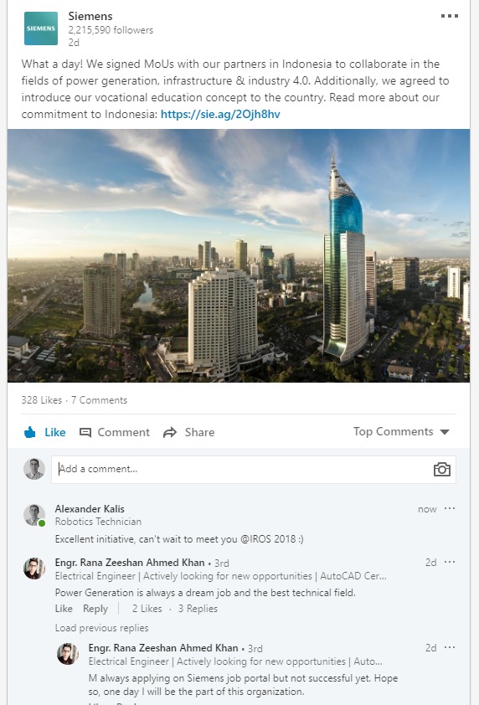

9.Compartir un artículo de otro usuario
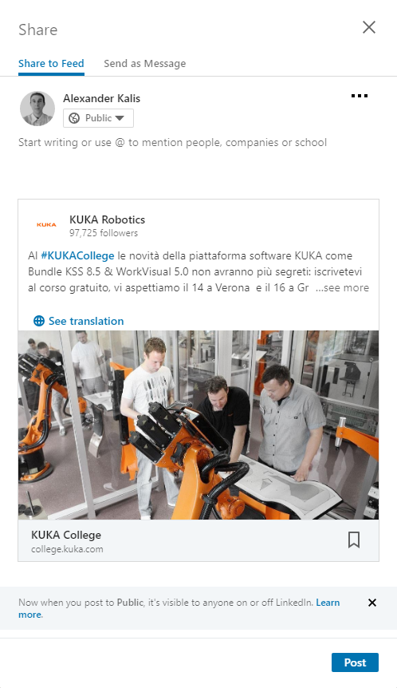

10. Compartir una noticia dentro del grupo de TIC-Ingenierías-UDIMA

